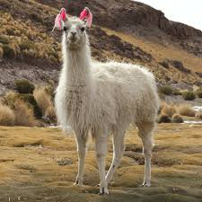
1. B TÝDENNÍ PLÁN

10. týden (7. – 11.11.)

 | CO SE BUDEME UČIT? | JAK SE MI DAŘÍ?
ČTENÍ | Slabikář str. 7 - 10  - Sluchová analýza a syntéza  - Dělení slov na slabiky  - Opakování písmen  - Čtení slabik, slov a vět | Umím rozdělit slovo na slabiky.  Poznám písmena, která jsme se učili.  Čtu slabiky, dodržuji jejich délku a spojuji je do slov a slova do vět.  Umím doplnit mřížku.
PSANÍ | Písanka 1 str. 3 - 7  - Rozvoj jemné motoriky  - Správný úchop a sezení  - Nácvik psacích písmen e, l,  m | Umím poznat a napsat psací písmena e, l, m.  Umím napsat a přečíst napsanou slabiku me, mé, le, lé.  Netlačím na tužku.
MATEMATIKA | Matematika str. 40 - 43  - Psaní číslic 0 - 8  - Počítáme do 8  - Sčítání a odčítání do 8  - Skládání z papíru  - Krokování  - Stavby z kostek podle plánu | Umím krokovat podle zápisu a své krokování zapsat.  Umím přiřadit plánek ke správné stavbě z kostek.  Zvládnu napsat číslici 0 až 8 a umím sčítat a odčítat do osmi.
PRVOUKA | Prvouka str. 24 - 25  - Rodina  - Můj pokojíček, pomáháme si | Znám datum svého narození.  Dokážu vlastními slovy říci, jak si v rodině pomáháme.
CHOVÁNÍ | Vím, jak se mám chovat při vyučování a ke spolužákům. | Hlásím se o slovo.  Naslouchám spolužákům a paní učitelce. Mluví jen jeden. Chovám se hezky ke svým spolužákům.

